Harilikud murrud
Kui suur osa kujundist on värvitud siniseks? Ühenda sobivad paarid!
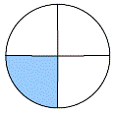 1/5
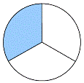 1/4
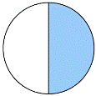 1/6
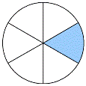 1/2
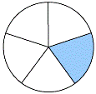 3/4
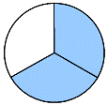 1/3
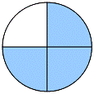 3/5
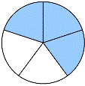 2/3

----------Võti----------

1/4
1/3
1/2
1/6
1/5
2/3
3/4
3/5

